CasoBiblioteca

Gestión para Biblioteca Universitaria

Alumnos: Bayron Urrutia - Erick Herrera – José Ibarra
Profesor(a): Mallen González González
Asignatura: Ingeniería de Software
Sección: RQY1102 - 008D
Índice

1. Introducción 3
2. Prototipado 4
2.1 Alcance funcional cubierto 4
2.2 Requisitos no funcionales considerados 4
3. Plan de prueba, Casos de Prueba y Evidencias 5
3.1 Normativa aplicada 5
3.2 Tipos de prueba y vinculación con ISO/IEC 25010 5
3.3 Criterios de aceptación 5
3.4 Herramientas utilizadas 5
3.5 Resumen de Casos de Prueba 6
3.6 Detalle de casos de prueba y evidencias 7
4. Versionamiento 22
4.1 Registro de control de cambios 22
4.2 Repositorio 22

1. Introducción

El propósito de este documento es mostrar el desarrollo del prototipo funcional del sistema de Gestión de Biblioteca. El alcance de este prototipo contempla los módulos de Catálogo en Línea, Gestión de Libros, y Préstamos y Devoluciones, correspondientes al flujo principal de uso del sistema.

El objetivo es presentar la evidencia del trabajo realizado para los siguientes 3 ámbitos:
- Revisión del prototipado funcional mediante la herramienta Figma.
- Elaboración y ejecución del plan de pruebas conforme a la norma ISO/IEC 25010, junto con la plantilla de casos de prueba y sus evidencias de resultado.
- Registro de control de versiones aplicado al prototipo mediante GitHub.



2. Prototipado

El prototipo funcional fue construido en Figma. Se seleccionó debido a que permite el diseño de interfaces interactivas y simulación de flujos de navegación reales sin requerir de crear el código manualmente, resultando adecuado y sencillo para validar requisitos funcionales y no funcionales del proyecto.

Enlace al Prototipo (Figma)
https://www.figma.com/make/V420WbAWLaeCdl7CQPj0kV/Prototipo-Biblioteca-Universitaria?p=f&t=OpYMd2lzCeVVsqqh-0

2.1 Alcance funcional cubierto
El prototipo cubre los siguientes módulos y requisitos funcionales (RF):
Catálogo en Línea: Búsqueda filtrada, visualización de estado en tiempo real (Prestado-En Mantenimiento-Disponible) y ficha técnica del libro (RF 4.1, 4.2, 4.3).
Gestión de Libros: Ingreso de nuevos libros, edición de ejemplares y eliminación de libros del inventario (RF 2.1, 2.2, 2.3).
Préstamos y Devoluciones: Registrar préstamo, registro de devolución, historial de movimientos y alertas de vencimiento cercanas (RF 3.1, 3.2, 3.3, 3.4).

2.2 Requisitos no funcionales considerados
El prototipo incorpora los siguientes requisitos no funcionales (RNF) vinculados a las características de calidad de la norma ISO/IEC 25010:

Usabilidad (RNF 4.1, 4.2, 4.3): Flujo de búsqueda en máximo 3 clics, consistencia visual entre pantallas, y confirmaciones visuales antes de ejecutar acciones críticas (p. ej. eliminar un libro).
Accesibilidad (RNF 6.1, 6.2, 6.3): No elementos que parpadeen más de 3 veces por segundo, elementos interactivos navegables mediante teclado y ampliar un texto hasta 200% sin perder funcionalidad.

3. Plan de prueba, Casos de Prueba y Evidencias
Esta sección documenta el plan de pruebas aplicado al prototipo ajustado al alcance de Catálogo en Línea, Gestión de Libros, y Préstamos y Devoluciones, bajo el modelo de calidad ISO/IEC 25010.

3.1 Normativa aplicada

Las pruebas se diseñaron en base a la norma ISO/IEC 25010, siendo un modelo de calidad de software que define las características de calidad a evaluar que sigue aún vigente.

3.2 Tipos de prueba y vinculación con ISO/IEC 25010

Tipo de prueba | Característica ISO 25010 | RF/RNF vinculados | Qué se verifica
Prueba Funcional | Adecuación Funcional | RF 2.x, 3.x, 4.x | Los RF se comportan según lo especificado en el ERS para Catálogo, Gestión de Libros y Préstamos.
Prueba de Usabilidad | Usabilidad | RNF 4.1, 4.2, 4.3 | Flujo en máx. 3 clics, consistencia visual, confirmaciones en acciones críticas.
Prueba de Accesibilidad | Accesibilidad | RNF 6.1, 6.2, 6.3 | No elementos que parpadeen más de 3 veces por segundo, elementos interactivos navegables mediante teclado y ampliar un texto hasta 200% sin perder funcionalidad.

3.3 Criterios de aceptación

Funcional: El sistema ejecuta la acción esperada sin errores en el 100% de los casos de prueba definidos para el alcance.
Usabilidad: El usuario completa el flujo búsqueda → préstamo en máximo 3 clics y sin instrucciones previas; las pantallas mantienen íconos, colores y terminología consistentes.
Accesibilidad: Todos los elementos interactivos son alcanzables y operables mediante teclado, el zoom al 200% no rompe ninguna pantalla ni hace perder funcionalidad, y ningún elemento parpadea más de 3 veces por segundo.

3.4 Herramientas utilizadas
Figma: Creación de interfaces y ejecución de pruebas funcionales y de usabilidad sobre el prototipo.
Excel: Registro del plan de pruebas, casos de prueba y resultados obtenidos.
GitHub: Control de versiones y trazabilidad de cambios entre versiones del prototipo.

3.5 Resumen de Casos de Prueba
Se definieron 15 casos de prueba para el alcance del prototipo (Catálogo en Línea, Gestión de Libros, y Préstamos y Devoluciones), distribuidos en 10 pruebas funcionales, 3 de usabilidad y 2 de accesibilidad.
ID | Módulo | Tipo | RF/RNF | Descripción del caso | Resultado esperado
CT-01 | Gestión de Libros | Funcional | RF 2.1 | Agregar nuevo libro al inventario | Libro aparece en catálogo con estado 'Disponible'
CT-02 | Gestión de Libros | Funcional | RF 2.2 | Actualizar información de un libro existente | Sistema actualiza el registro y muestra confirmación
CT-03 | Gestión de Libros | Funcional | RF 2.3 | Eliminar libro con confirmación visual | Sistema muestra diálogo de confirmación, luego elimina y actualiza catálogo
CT-04 | Préstamos y Devoluciones | Funcional | RF 3.1 | Registrar préstamo de libro disponible | Sistema registra préstamo, genera fecha de devolución y cambia estado a 'Prestado'
CT-05 | Préstamos y Devoluciones | Funcional | RF 3.2 | Registrar devolución de libro prestado | Estado cambia a 'Disponible' y se actualiza historial del usuario
CT-06 | Préstamos y Devoluciones | Funcional | RF 3.3 | Visualización del historial de movimientos en tiempo real | Historial muestra todos los movimientos con usuario, libro y fecha
CT-07 | Préstamos y Devoluciones | Funcional | RF 3.4 | Visualización de recordatorio de vencimiento próximo | Se muestra alerta visual de vencimiento próximo en el panel
CT-08 | Catálogo en Línea | Funcional | RF 4.1 | Búsqueda filtrada por autor | Se muestran todos los libros del autor con estado actualizado
CT-09 | Catálogo en Línea | Funcional | RF 4.2 | Estado de libro actualizado en tiempo real | Catálogo muestra estado 'Prestado' de forma inmediata
CT-10 | Catálogo en Línea | Funcional | RF 4.3 | Visualización de ficha técnica completa del libro | Se muestra ficha con título, autor, ISBN, editorial, categoría y ubicación física
CT-11 | Catálogo en Línea | Usabilidad | RNF 4.1 | Buscar un libro en máximo 3 clics desde inicio | Resultado visible en 3 clics o menos
CT-12 | Catálogo, Gestión de Libros y Préstamos | Usabilidad | RNF 4.2 | Consistencia visual entre las pantallas | Mismos íconos, colores y terminología en todas las pantallas
CT-13 | Gestión de Libros | Usabilidad | RNF 4.3 | Confirmación visual antes de acción crítica (eliminar libro) | Se muestra diálogo de confirmación con opciones 'Confirmar' y 'Cancelar'
CT-14 | Catálogo, Gestión de Libros y Préstamos | Accesibilidad | RNF 6.3 | Zoom al 200% sin ruptura de diseño | Texto legible, sin elementos superpuestos ni funcionalidades perdidas
CT-15 | Catálogo, Gestión de Libros y Préstamos | Accesibilidad | RNF 6.1 | Ausencia de elementos parpadeantes en las pantallas del alcance | Ningún elemento parpadea más de 3 veces por segundo

3.6 Detalle de casos de prueba y evidencias
A continuación se presenta el detalle de cada caso de prueba, incluyendo el espacio para registrar el resultado real obtenido y la evidencia.

CT-01 — Agregar nuevo libro al inventario
ID Caso de Prueba | CT-01
Módulo | Gestión de Libros
Tipo de prueba | Funcional
Requisito vinculado | RF 2.1
Descripción | Agregar nuevo libro al inventario
Precondición | Sesión iniciada como Bibliotecario
Pasos de ejecución | 1. Ir a 'Gestión de Libros' 2. Click en 'Agregar Libro' 3. Completar formulario 4. Guardar
Datos de prueba | Título: Harry Potter y la Piedra Filosofal Autor: J.K. Rowling ISBN: 978-0137035151 Categoría: Tecnología
Resultado esperado | Libro aparece en catálogo con estado 'Disponible'
Resultado real | Libro agregado al inventario con estado “Disponible”
Estado | Aprobado
Evidencia | 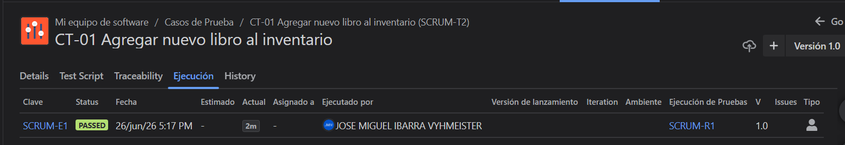

CT-02 — Actualizar información de un libro existente
ID Caso de Prueba | CT-02
Módulo | Gestión de Libros
Tipo de prueba | Funcional
Requisito vinculado | RF 2.2
Descripción | Actualizar información de un libro existente
Precondición | Libro existente en el sistema
Pasos de ejecución | 1. Buscar libro en gestión 2. Click en 'Editar' 3. Modificar estado de conservación 4. Guardar
Datos de prueba | Estado: 'Prestado' → 'Devuelto'
Resultado esperado | Sistema actualiza el registro y muestra confirmación
Resultado real | El libro fue actualizado correctamente.
Estado | Aprobado
Evidencia | 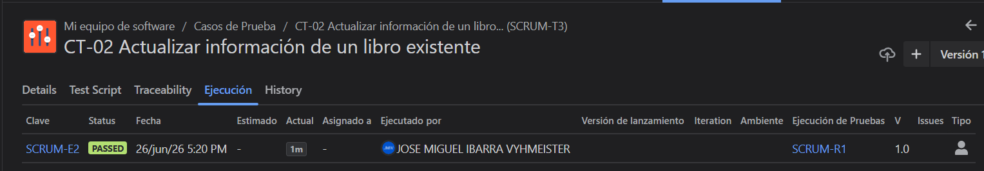

CT-03 — Eliminar libro con confirmación visual
ID Caso de Prueba | CT-03
Módulo | Gestión de Libros
Tipo de prueba | Funcional
Requisito vinculado | RF 2.3
Descripción | Eliminar libro con confirmación visual
Precondición | Libro existente en el sistema
Pasos de ejecución | 1. Seleccionar libro 2. Click en 'Eliminar' 3. Confirmar en diálogo emergente
Datos de prueba | Libro: Harry Potter y la Piedra Filosofal (J.K. Rowling)
Resultado esperado | Sistema muestra diálogo de confirmación, luego elimina y actualiza catálogo
Resultado real | Se eliminó correctamente el libro
Estado | Aprobado
Evidencia | 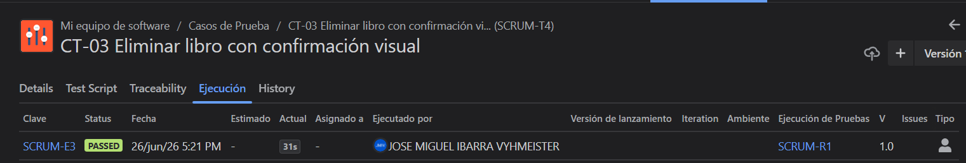

CT-04 — Registrar préstamo de libro disponible
ID Caso de Prueba | CT-04
Módulo | Préstamos y Devoluciones
Tipo de prueba | Funcional
Requisito vinculado | RF 3.1
Descripción | Registrar préstamo de libro disponible
Precondición | Libro en estado 'Disponible' y sesión iniciada
Pasos de ejecución | 1. Buscar libro en catálogo 2. Click en 'Solicitar Préstamo' 3. Confirmar en diálogo
Datos de prueba | Libro: Disponible Usuario: ana@uc.cl
Resultado esperado | Sistema registra préstamo, genera fecha de devolución y cambia estado a 'Prestado'
Resultado real | Se registró un préstamo de un libro disponible.
Estado | Aprobado
Evidencia | 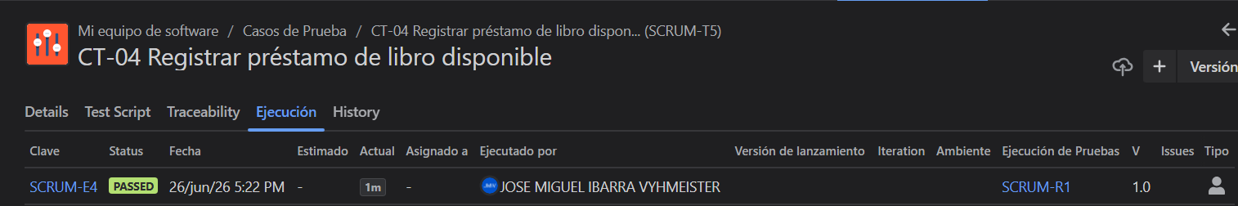

CT-05 — Registrar devolución de libro prestado
ID Caso de Prueba | CT-05
Módulo | Préstamos y Devoluciones
Tipo de prueba | Funcional
Requisito vinculado | RF 3.2
Descripción | Registrar devolución de libro prestado
Precondición | Libro en estado 'Prestado' asociado al usuario
Pasos de ejecución | 1. Ir a 'Gestión de Préstamos' 2. Seleccionar préstamo activo 3. Click en 'Registrar Devolución'
Datos de prueba | Libro: Prestado a ana@uc.cl
Resultado esperado | Estado cambia a 'Disponible' y se actualiza historial del usuario
Resultado real | El sistema registró la devolución de un libro prestado.
Estado | Aprobado
Evidencia | 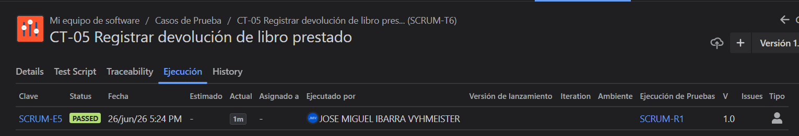

CT-06 — Visualización del historial de movimientos en tiempo real
ID Caso de Prueba | CT-06
Módulo | Préstamos y Devoluciones
Tipo de prueba | Funcional
Requisito vinculado | RF 3.3
Descripción | Visualización del historial de movimientos en tiempo real
Precondición | Sesión iniciada como Bibliotecario
Pasos de ejecución | 1. Ir a 'Historial de Movimientos' 2. Verificar que el préstamo CT-08 y devolución CT-09 aparecen
Datos de prueba | Usuario: ana@uc.cl
Resultado esperado | Historial muestra todos los movimientos con usuario, libro y fecha
Resultado real | Se pudo apreciar correctamente el historial de movimientos.
Estado | Aprobado
Evidencia | 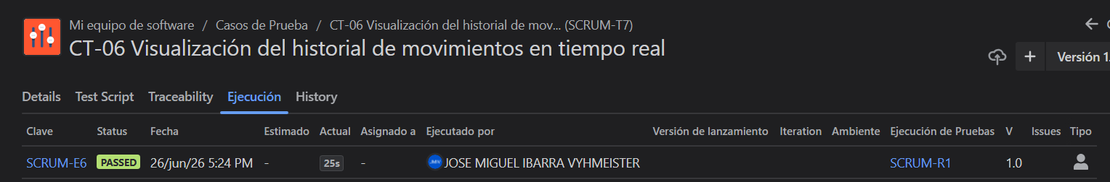

CT-07 — Visualización de recordatorio de vencimiento próximo
ID Caso de Prueba | CT-07
Módulo | Préstamos y Devoluciones
Tipo de prueba | Funcional
Requisito vinculado | RF 3.4
Descripción | Visualización de recordatorio de vencimiento próximo
Precondición | Préstamo con fecha de devolución en 2 días
Pasos de ejecución | 1. Iniciar sesión como usuario con préstamo próximo a vencer 2. Revisar panel principal
Datos de prueba | Fecha devolución: en 2 días
Resultado esperado | Se muestra alerta visual de vencimiento próximo en el panel
Resultado real | Se pudo visualizar el recordatorio de vencimiento.
Estado | Aprobado
Evidencia | 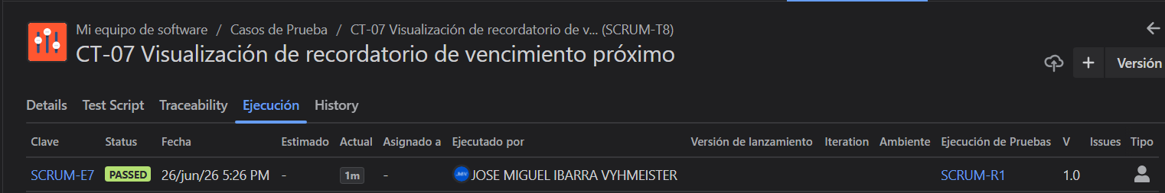

CT-08 — Búsqueda filtrada por autor
ID Caso de Prueba | CT-08
Módulo | Catálogo en Línea
Tipo de prueba | Funcional
Requisito vinculado | RF 4.1
Descripción | Búsqueda filtrada por autor
Precondición | Catálogo con libros cargados
Pasos de ejecución | 1. Ir a Catálogo 2. Seleccionar filtro 'Autor' 3. Ingresar nombre 4. Click en Buscar
Datos de prueba | Autor: J.K. Rowling
Resultado esperado | Se muestran todos los libros del autor con estado actualizado
Resultado real | Se encontró al autor con el filtro indicado en el buscador.
Estado | Aprobado
Evidencia | 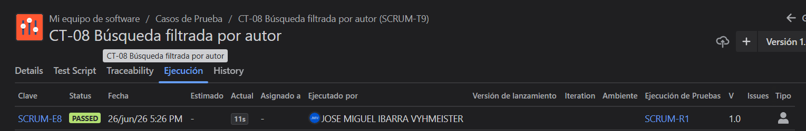

CT-09 — Estado de libro actualizado en tiempo real
ID Caso de Prueba | CT-09
Módulo | Catálogo en Línea
Tipo de prueba | Funcional
Requisito vinculado | RF 4.2
Descripción | Estado de libro actualizado en tiempo real
Precondición | Libro con estado 'Prestado' registrado
Pasos de ejecución | 1. Buscar el libro prestado en CT-08 2. Verificar estado en catálogo
Datos de prueba | Libro: Harry Potter y la Piedra Filosofal (J.K. Rowling)
Resultado esperado | Catálogo muestra estado 'Prestado' de forma inmediata
Resultado real | Se pudo observar el estado del libro en tiempo real.
Estado | Aprobado
Evidencia | 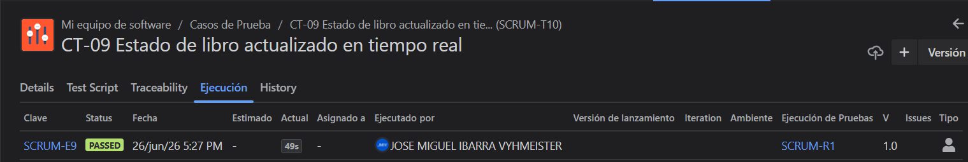

CT-10 — Visualización de ficha técnica completa del libro
ID Caso de Prueba | CT-10
Módulo | Catálogo en Línea
Tipo de prueba | Funcional
Requisito vinculado | RF 4.3
Descripción | Visualización de ficha técnica completa del libro
Precondición | Libro existente en catálogo
Pasos de ejecución | 1. Ir a Catálogo 2. Click sobre un libro
Datos de prueba | Libro: Harry Potter y la Piedra Filosofal (J.K. Rowling)
Resultado esperado | Se muestra ficha con título, autor, ISBN, editorial, categoría y ubicación física
Resultado real | Se pudo visualizar la ficha técnica completa del libro.
Estado | Aprobado
Evidencia | 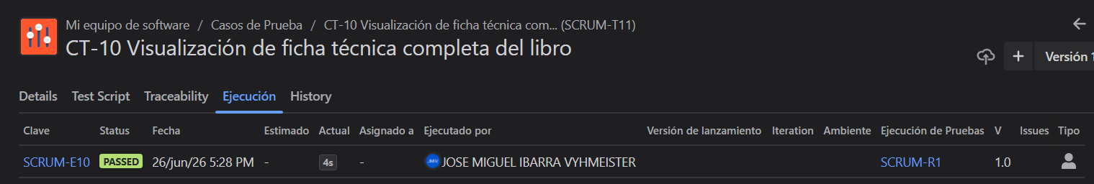

CT-11 — Buscar un libro en máximo 3 clics desde inicio
ID Caso de Prueba | CT-11
Módulo | Catálogo en Línea
Tipo de prueba | Usabilidad
Requisito vinculado | RNF 4.1
Descripción | Buscar un libro en máximo 3 clics desde inicio
Precondición | Sesión iniciada, pantalla de inicio visible
Pasos de ejecución | 1. Desde pantalla de inicio 2. Contar los clics hasta visualizar resultado de búsqueda
Datos de prueba | Búsqueda: 'J.K. Rowling' Clics máximos: 3
Resultado esperado | Resultado visible en 3 clics o menos
Resultado real | Tomando un maximo de 3 clicks desde el inicio de secion, se pudo buscar un libro.
Estado | Aprobado
Evidencia | 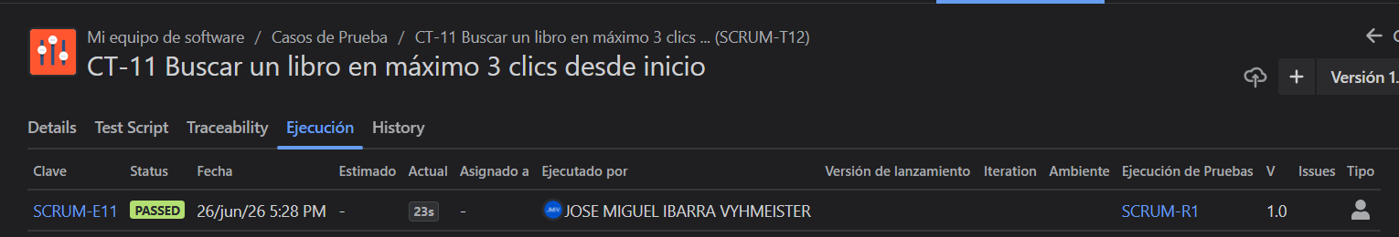

CT-12 — Consistencia visual entre las pantallas
ID Caso de Prueba | CT-12
Módulo | Catálogo, Gestión de Libros y Préstamos
Tipo de prueba | Usabilidad
Requisito vinculado | RNF 4.2
Descripción | Consistencia visual entre las pantallas
Precondición | Prototipo completo disponible en Figma
Pasos de ejecución | 1. Navegar por: Catálogo, Gestión de Libros, Préstamos y Devoluciones 2. Comparar íconos, colores y terminología entre pantallas
Datos de prueba | N/A
Resultado esperado | Mismos íconos, colores y terminología en todas las pantallas
Resultado real | Hubo consistencia visual entre las pantallas.
Estado | Aprobado
Evidencia | 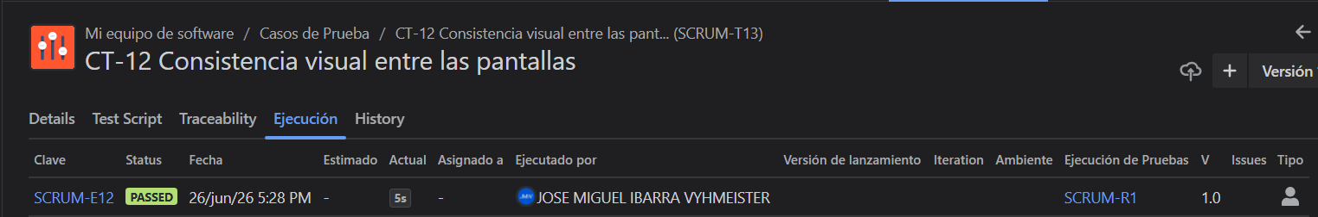

CT-13 — Confirmación visual antes de acción crítica (eliminar libro)
ID Caso de Prueba | CT-13
Módulo | Gestión de Libros
Tipo de prueba | Usabilidad
Requisito vinculado | RNF 4.3
Descripción | Confirmación visual antes de acción crítica (eliminar libro)
Precondición | Libro existente en el sistema
Pasos de ejecución | 1. Intentar eliminar un libro 2. Verificar que aparece diálogo de confirmación antes de ejecutar
Datos de prueba | Acción: Eliminar libro
Resultado esperado | Se muestra diálogo de confirmación con opciones 'Confirmar' y 'Cancelar'
Resultado real | El sistema muestra un mensaje de confirmación ante una acción crítica.
Estado | Aprobado
Evidencia | 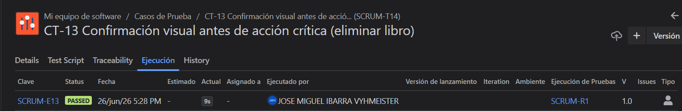

CT-14 — Zoom al 200% sin ruptura de diseño
ID Caso de Prueba | CT-14
Módulo | Catálogo, Gestión de Libros y Préstamos
Tipo de prueba | Accesibilidad
Requisito vinculado | RNF 6.3
Descripción | Zoom al 200% sin ruptura de diseño
Precondición | Prototipo abierto en navegador
Pasos de ejecución | 1. Aumentar zoom del navegador al 200% (Ctrl + scroll o Configuración) 2. Navegar por las pantallas del alcance
Datos de prueba | Zoom: 200%
Resultado esperado | Texto legible, sin elementos superpuestos ni funcionalidades perdidas
Resultado real | Se hizo prueba del zoom 200% y el texto es legible.
Estado | Aprobado
Evidencia | 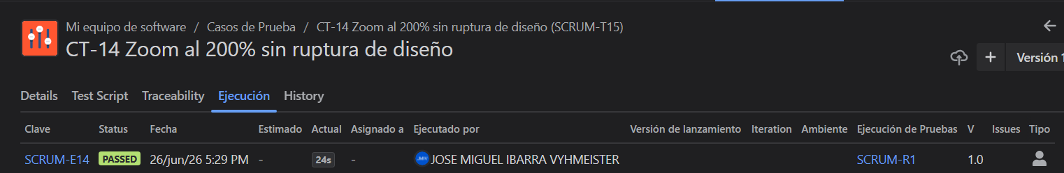

CT-15 — Ausencia de elementos parpadeantes en las pantallas del alcance
ID Caso de Prueba | CT-15
Módulo | Catálogo, Gestión de Libros y Préstamos
Tipo de prueba | Accesibilidad
Requisito vinculado | RNF 6.1
Descripción | Ausencia de elementos parpadeantes en las pantallas del alcance
Precondición | Prototipo completo disponible
Pasos de ejecución | 1. Navegar por las pantallas del alcance del prototipo 2. Observar si existe algún elemento que parpadee
Datos de prueba | N/A
Resultado esperado | Ningún elemento parpadea más de 3 veces por segundo
Resultado real | Ningún elemento parpadeo más de 3 veces por segundo.
Estado | Aprobado
Evidencia | 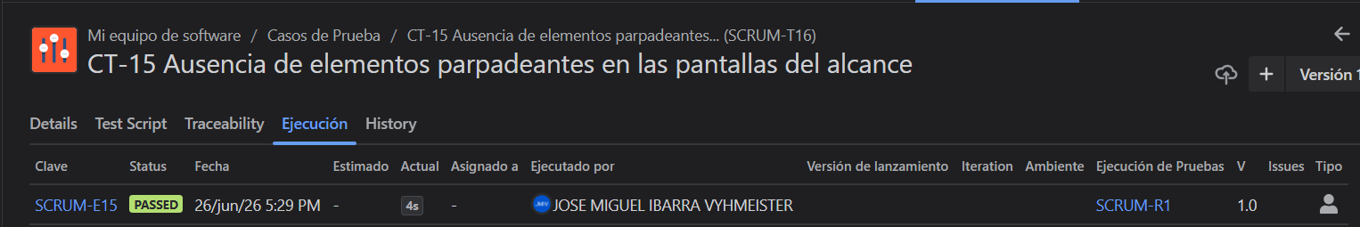

Ciclo correspondiente para las pruebas, estado: Finalizado

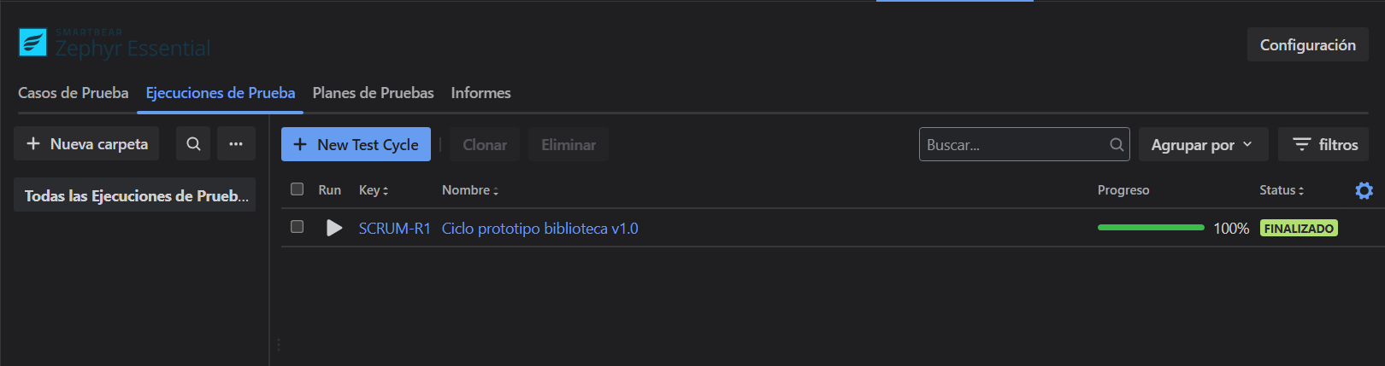

4. Versionamiento

El versionamiento del prototipo se gestiona mediante un repositorio en GitHub, lo que permite mantener un historial trazable de los cambios realizados, facilitando la mejora continua del proyecto a lo largo de su desarrollo.

4.1 Registro de control de cambios
La siguiente tabla documenta las versiones del prototipo y su correspondencia con los commits del repositorio.
Versión | Descripción del cambio | Módulo afectado | Tipo | Commit
v0.1 | Funcionalidades Principales | 1.Catálogo en línea - 2.Gestión de Libros - 3.Préstamos y Devoluciones | Nuevo | Funcionalidades esenciales para gestión de libros, catálogo en línea y préstamos y devoluciones.
v0.2 | Filtros en Catálogo | Catálogo en Línea | Nuevo | Se añaden filtros para la búsqueda de libros dentro del catálogo en línea, además se muestran estados (Disponible-Prestado-En Mantenimiento).
v0.2 | Descripción Libro | Catálogo en Línea | Nuevo | Se agrega una ficha técnica del libro, para visualizar el ISBN, descripción y su ubicación dentro de la biblioteca.
v0.3 | Recordatorios de Vencimiento | Préstamos y Devoluciones | Nuevo | Se agregan recordatorios visuales sobre las fechas de entrega próximas a vencer.
v0.4 | Registro de cuentas nuevas | Gestión de Usuarios | Nuevo | En esta versión se agregó la opción para poder crear cuentas y validar su correo electrónico.
v0.5 | Editar perfil | Gestión de Usuarios | Nuevo | En esta versión del prototipo se agrega la opción para modificar nombre del usuario y actualizar foto de perfil.
v0.6 | Generar reportes | Gestión de Reportes | Nuevo | En esta versión el bibliotecario va a ser capaz de generar reportes, visualizar los libros que más se piden prestados, los usuarios frecuentes y el cumplimiento de los usuarios.

4.2 Repositorio
Enlace al repositorio en GitHub:
https://github.com/JoseMiguelIbarra/GestorBibliotecaUniversitaria

